渝北发改〔2022〕34号

重庆市渝北区发展和改革委员会
关于印发《渝北区粮食应急保障企业管理工作方案》的通知

各镇人民政府，各街道办事处：
为贯彻落实中央、市里关于粮食应急保障企业管理工作相关要求，加强粮食应急保障体系建设，进一步规范粮食应急保障企业管理，制定《渝北区粮食应急保障企业管理工作方案》，请严格执行。

重庆市渝北区发展和改革委员会
2022年4月27日

渝北区粮食应急保障企业管理工作方案

为加强我区粮食应急保障体系建设，进一步规范粮食应急保障企业管理，增强应急保障能力，有效应对市场异常波动和重大自然灾害、重大疫情或其他突发事件，根据《粮食流通管理条例》、国家粮食和物资储备局《粮食应急保障企业管理办法》（国粮仓规〔2021〕193号）、市粮食局《关于印发<重庆市粮食应急保障企业管理细则>的通知》（渝粮规范〔2022〕1号）等法规及文件精神，结合我区实际，特制定本工作方案。
- 工作目标

深入贯彻习近平总书记关于加强粮食安全的重要指示精神，认真落实党中央、国务院决策部署，通过加强全区粮食应急保障体系建设，提升粮食应急保障能力，有利于规范粮食应急保障企业管理，积极发挥粮食应急保障企业保供稳市作用，维护我区粮食安全和社会稳定。
二、企业类型和管理原则
（一）企业类型。本方案所称的粮食应急保障企业是指经属地镇街初审，由区发展改革委确定，承担粮食应急保障任务的企业，包括应急储运企业、应急加工企业、应急配送中心、应急供应网点和应急保障中心五种类型。其他承担粮食应急保障任务的非企业性质的社会主体，参照本方案管理。
（二）管理原则。粮食应急保障体系建设管理，应当按照“以人为本、生命至上，党委领导、政府负责，科学布局、全面覆盖，平时自营、急时应急”的要求，坚持动员推荐、择优确定，分级负责、逐级备案，动态管理、强化监管的原则。区发展改革委负责全区粮食应急保障体系建设和粮食应急保障企业的管理工作，对镇街粮食应急工作进行业务指导和监督。镇街结合本地实际完善粮食应急保障各环节功能，开展辖区粮食应急保障企业的推荐和日常管理等工作。
三、条件和标准
粮食应急保障企业应具备以下基本条件：
（一）严格执行国家有关法律法规和政策规定，依法、诚
信经营，具有良好信誉，无违法经营行为；
（二）生产经营的粮食产品质量指标和食品安全指标应符
合国家标准、行业标准，近一年内未发生质量安全事故或在抽
检抽样中未出现不达标的情况；
（三）生产经营环境符合要求，严格落实污染防护有关规
定，相关措施和设备能够确保粮食不受到污染；
（四）严格落实安全生产有关规定，近一年内未发生安全
生产责任事故或存在重大安全生产隐患。
粮食应急储运企业应以承担中央事权、地方事权粮食收储轮换任务为主；具备符合国家要求的原粮和成品粮储存仓库和设施，仓库使用面积应满足需要，库房硬件条件应符合储存要求；区位条件能够较好满足当地成品粮油储备和运输配送需要，具备一定的运输配送能力。
粮食应急加工企业应具备较强的粮食应急加工能力和小包装粮油生产能力；具备一定储存、运输能力；具备生产合格产品所需的工艺设备、检化验仪器和检化验能力；从业人员应具备岗位所需的国家职业资格。
粮食应急配送中心应具备较强的配送能力，有满足配送需要的运输和装卸设施，有较成熟的配送资源和渠道；配送能力符合应急布局需要，在应急状态下具备较强的动员调度能力，能够高效定点配送粮食；具备一定的周转仓容，仓库应符合国家分类商品的仓储条件；有满足配送业务需要的厢式密闭运货车辆及停车场，有必要的叉车和输送机械等装卸设备。
粮食应急供应网点应位于物流配送和居民采购均较为便利的位置；经营商品应以粮油产品和居民日用消费品为主，销售的商品均应明码标价，具备与经营商品和规模相匹配的陈列货架或柜台，营业场所内装修简洁，店内通风、明亮，营业面积、仓储能力和库房条件满足应急供应需要；配备满足经营需要的网络及通讯等设施。
粮食应急保障中心应具备粮油储存、物流配送、供应、加工等多种功能；具备一定规模的成品粮油储备库存；具备较强的应急调度功能和动员能力，确保在接到应急指令后按时限要求将成品粮油配送至指定的应急供应网点。
区级粮食应急保障企业应具备的应急储运、加工、配送、供应等能力，详见有关标准（附件1）。在涉粮企业自愿且符合相关条件和标准的前提下，可同时申报市级和区县级粮食应急保障企业。
粮食应急保障企业布局规划应充分整合现有资源，综合人口、交通等因素合理布局，符合应急需要。市级粮食应急保障企业重点保障主城都市区中心城区的应急供应。区县原则上每个乡镇（街道）至少设立1个粮食应急供应网点，且每3万人应至少设立1个粮食应急供应网点。
四、确定和备案程序
区级粮食应急保障企业确定和备案的主要步骤：
（一）企业申报。包括自主申报和镇街推荐两种方式。镇街按照区级粮食应急工作实际和布局规划，积极组织动员辖区内符合条件的企业，自主申报特定类型的粮食应急保障企业；也可在涉粮企业自愿的前提下，择优推荐。企业申报材料应当真实齐全，符合相关标准条件。
（二）初步确定。镇街应对申报企业信息严格把关，统筹考虑有关条件和标准，粮食应急保障规划布局等，择优初步推荐粮食应急保障企业。
（三）实地查看。区发展改革委组织对镇街初步推荐的企业的储运、加工、配送和供应条件等进行实地查看，重点核查企业报送信息的真实性。实地查看期间，发现企业有资料弄虚作假或其他不符合要求情形的，不得作为确定对象。实地查看无异议的，按程序确定为粮食应急保障企业。
（四）签订协议。区发展改革委与确定的粮食应急保障企业签订《粮食应急保障协议书》，约定权利、责任、义务，并授予牌匾（附件2）。确定的粮食应急保障企业名单等信息应在本地范围内公开。
（五）逐级备案。粮食应急保障企业信息应采取书面方式，逐级备案。备案完成后，区发展改革委应及时通过粮食应急保障信息系统录入企业信息。
五、监督管理
各镇街对辖区内粮食应急保障企业强化日常检查，对照企业的申报材料（附件3），原则上每月至少检查一次，形成检查记录，每季度末报区发展改革委。督促辖区内应急保障企业落实责任、义务，完成应急任务，发现粮食应急保障企业有信息变化及违反规定等情况的及时报送至区发展改革委。
区发展改革委主动对接市级部门加强政策扶持，在粮食仓储设施建设、粮食加工项目改扩建、粮食储备信贷政策等方面，为符合条件的粮食应急保障企业争取支持。每年至少组织开展一次调研活动，听取意见建议，协调解决企业困难。
区发展改革委按照有关要求，定期组织应急演练和培训，加强全区粮食应急指挥调度，组织企业用好国家及市里有关信息化平台，有效提升粮食应急保障信息化水平。动态维护企业信息，按照国家、市里要求通过粮食应急保障信息系统，结合镇街日常检查情况，及时更新粮食应急保障企业信息或对企业进行调整（新增或退出）。
区发展改革委强化辖区内粮食应急保障企业监督管理，每年对已签订协议的企业责任义务落实情况进行现场检查，每三年对粮食应急保障企业的应急保障情况进行评估。对在定期评估和监督检查中发现企业落实应急保障责任义务不到位、企业应急保障能力不符合有关条件和标准等情形的，责令其限期整改。
粮食应急保障企业出现以下情形之一的，应终止协议，收回牌匾，并按程序及时补充新的粮食应急保障企业：
（一）在镇街或区发展改革委责令限期整改后，整改不到位的；
（二）通过隐瞒情况、提供虚假材料，或以欺骗、贿赂等不正当手段确定为粮食应急保障企业的；
（三）发生重大变故或存在重大经营风险，影响企业正常经营的；
（四）违反粮食生产、流通和储备等相关规定的；
（五）造成生产安全事故或存在重大生产安全隐患的；
（六）企业因故被列入不良信用记录的；
（七）在粮食应急保供中不服从有关部门的统一安排调度，拒不执行应急保供任务，或执行不力，落实任务不到位的；
（八）对粮食应急保供工作造成危害的其他行为的。
六、保障措施
（一）加强组织领导。区发展改革委、属地镇街要高度重视，落实职能责任，实行齐抓共管，形成整体工作合力，营造良好氛围，确保我区粮食应急保障企业管理工作取得明显成效。
（二）加强队伍建设。区发展改革委、属地镇街落实专人开展涉粮领域管理工作，建立粮食应急保障企业管理长效机制。强化学习培训，努力提高管理人员工作素质，建成一支政治素质高、业务能力强、能够担当重任、经得起考验的管理队伍。
（三）加强考核问责。粮食应急保障企业管理是加强粮食应急保障体系建设，确保在应急状态下有效发挥粮食应急保障作用的重要手段，各单位必须高度重视，认真开展好粮食应急保障企业管理工作，如发现对工作推诿扯皮、敷衍监督等情况，将依规依纪严肃追责问责。

附件：1.重庆市粮食应急保障企业标准

2.牌匾样式

3.渝北区粮食应急保障企业申请表
附件1
重庆市粮食应急保障企业标准
单位：吨
区域 | 企业类型代码 | 分类 |  | 市级 | 区县级
应急储运企业 | CY | 库房仓容 |  | 2500 | 100
应急储运企业 | CY | 油罐罐容 |  | 200 | 10
应急储运企业 | CY | 日运输能力 |  | 20 | 5
应急储运企业 | CY | 自有车辆日运输能力 |  | 10 | 2
应急加工企业 | JG | 小麦日加工能力 |  | 90 | 10
应急加工企业 | JG | 稻谷日加工能力 |  | 60 | 5
应急加工企业 | JG | 油脂分装日加工能力 |  | 20 | 1
应急配送中心 | PS | 库房仓容 |  | 200 | 30
应急配送中心 | PS | 油罐罐容 |  | 100 | 1
应急配送中心 | PS | 日运输能力 |  | 30 | 5
应急配送中心 | PS | 自有车辆日运输能力 |  | 20 | 1
应急供应网点 | WD | 小麦粉设计日供应能力 |  | 8 | 0.5
应急供应网点 | WD | 大米设计日供应能力 |  | 8 | 0.5
应急供应网点 | WD | 食用油日设计供应能力 |  | 2 | 0.5
应急保障中心 | BZ | 仓储  能力 | 库房仓容 | 2500 | 100
应急保障中心 | BZ | 仓储  能力 | 油罐罐容 | 200 | 10
应急保障中心 | BZ | 加工  能力 | 小麦日加工能力 | 90 | 10
应急保障中心 | BZ | 加工  能力 | 稻谷日加工能力 | 60 | 5
应急保障中心 | BZ | 加工  能力 | 油脂分装日加工能力 | 20 | 1
应急保障中心 | BZ | 运输  能力 | 日运输能力 | 30 | 5
应急保障中心 | BZ | 运输  能力 | 自有车辆日运输能力 | 20 | 1
应急保障中心 | BZ | 供应  能力 | 小麦粉日供应能力 | 8 | 0.5
应急保障中心 | BZ | 供应  能力 | 大米日供应能力 | 8 | 0.5
应急保障中心 | BZ | 供应  能力 | 食用油日供应能力 | 2 | 0.5
备注：1．应急储运企业应为承担政府储备原粮（油）的企业；应急加工企业主要承担粮食加工和食用植物油加工、精炼；配送中心应具备一定规模的商超、粮油批发、成品粮（油）储备并有相应配送能力；供应网点为小型超市、社区门店、个体经营户。
2．企业满足储运、加工、配送、供应各项能力细分指标之一的，即达到相应企业标准；
3．保障中心应同时满足仓储、加工、运输、供应等四个功能指标。
附件2

牌匾样式


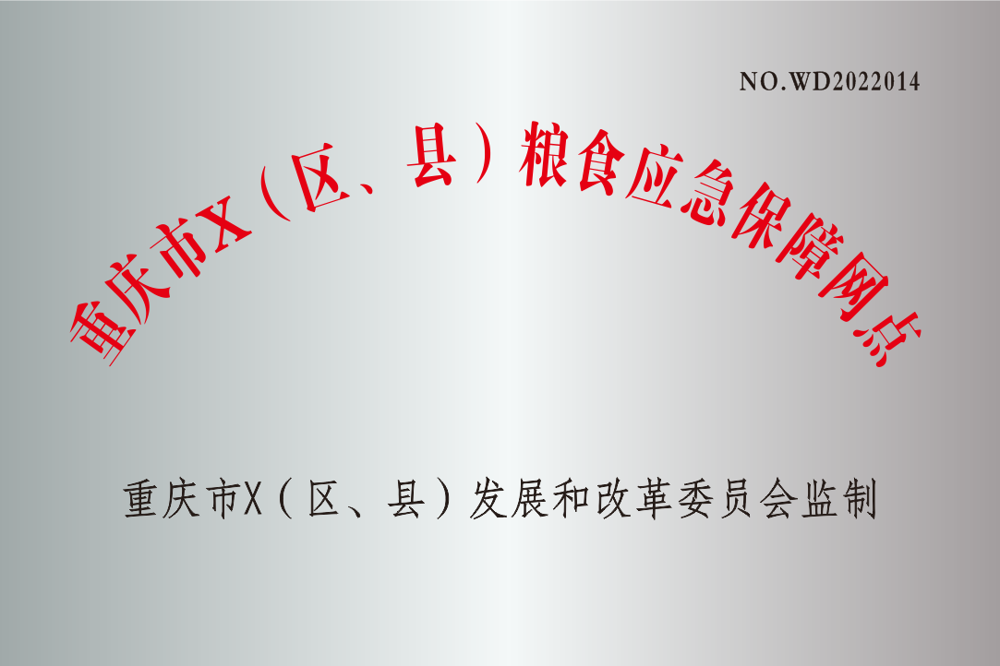
说明：1．牌匾大小规格为600*400*25mm，材质为1mm厚不锈钢，面拉丝处理。
2．“重庆市X（区、县）粮食应急保障企业”字体如上，颜色为红色。
“重庆市X（区、县）发展和改革委员会”字体如上，颜色为黑色。
3．落款为授牌的发展改革部门。
4．确定为“应急储运企业、应急加工企业、应急配送中心、应急保障中心”的，统一授牌为“重庆市X（区、县）粮食应急保障企业”；确定为“应急供应网点”的，授牌为“重庆市X（区、县）粮食应急保障网点”；同时符合“应急供应网点”和“应急保障企业”的，可同时授予前述两块牌匾。
5．右上方编码，字体如上，颜色为黑，例如“NO.CY2022011”。由“企业类型代码”+“授牌年度”+“企业编码”组成。企业编码由授牌的发展改革部门自行排序，授牌年度不影响企业排序；取消企业授牌后，已使用的编码，不得由新企业承继。
6．同时授予储运、加工、配送或保障中心的，牌匾仅授予一个，右上方编码可按储运、加工、配送和保障中心类型进行排序，并依次向下排列印制多个编码。

附件3
渝北区粮食应急保障企业申请表
申请单位： （盖章） |  |  |  |  |  |  |  | 法定代表人签字：
企业名称
应急任务类型 | 申请为 年粮食应急（储运企业□ 加工企业□ 配送中心□ 供应网点□  保障中心□ ）企业
企业性质 | 国有独资□ 国有控股□ 中外合资□ 中外合作□
企业性质 | 外商独资□ 私营企业□ 股份制企业□ 其他（ ）
所在地 | 市 区 镇（街道） （详细地址）
成立时间 | 年 |  | 营业执照号码
单位负责人姓名 |  |  | 联系电话
应急工作联系人 |  |  | 移动电话
年末从业人数 | 人 | 年利润总额 |  | 万元 |  |  |  |  |  | 资信等级
应急储运企业 | 库房仓容： 吨；油罐罐容： 吨；日运输能力 吨；自有车辆日运输能力 吨
应急加工企业 | 小麦日加工能力 吨；稻谷日加工能力 吨；油脂分装日加工能力 吨
应急配送中心 | 库房仓容 吨；油罐罐容 吨；日运输能力 吨；自有车辆日运输能力 吨
应急供应网点 | 小麦粉设计日供应能力 吨；大米设计日供应能力 吨；食用油日设计供应能力 吨；
应急保障中心 | 仓储能力：库房仓容 吨；油罐罐容 吨；
应急保障中心 | 加工能力：小麦日加工能力 吨；稻谷日加工能力 吨；油脂分装日加工能力 吨；
应急保障中心 | 运输能力：日运输能力 吨；自有车辆日运输能力 吨；
应急保障中心 | 供应能力：小麦粉日供应能力 吨；大米日供应能力 吨；食用油日供应能力 吨；
年销售量 | 大米 吨 ， 小麦粉 吨， 食用植物油 吨
日均商品库存 | 大米 吨 ， 稻谷 吨  小麦粉 吨 ， 小麦 吨  食用植物油 吨 。
卖场营业面积 | ㎡ |  |  | 存货库房面积 |  |  |  |  |  |  |  |  | ㎡
销售经营模式 | 军供站□ 超市□ 百货商场□ 门市部或专卖店□ 杂货店□ 便利店□
粮油检化验条件 | 有专用检化验室□ 能够检测粮食质量等级□  能够检测粮食储存品质□ 有专职检化验人员□  无□
自有运输车辆 | 辆 |  |  |  | 核定总吨位 |  |  | 吨
离企业最近的区级储备粮库点 |  |  |  |  | 距离 |  |  | 公里
是否报送粮食流通统计报表 |  | 是□ 否□ |  |  | 是否进行粮油仓储备案 |  |  |  |  |  | 是□ 否□
其他说明（获得奖项、荣誉等）
镇街初审意见： |  |  |  |  |  | 粮食行政管理部门意见：
备注：1.应急储运企业应为承担政府储备原粮（油）的企业；应急加工企业主要承担粮食加工和食用植物油加工、精炼；配送中心应具备一定规模的商超、粮油批发、成品粮（油）储备并有相应配送能力；供应网点为小型超市、社区门店、个体经营户。
2.企业满足储运、加工、配送、供应各项能力细分指标之一的，即达到相应企业标准；
3.保障中心应同时满足仓储、加工、运输、供应等四个功能指标；
4.相关证明材料；
5.填写最近一年数据。

公开方式：主动公开
重庆市渝北区发展和改革委员会综合科 2022年4月27日印发

